Инструкция по калибровке масс-спектра, с использованием программ Spectr13 и Table Curve

1) Открыть программу Spectr13.exe, открыть необходимый спектр, далее перейти на вкладку “Настройка” :
Задать значение для KolUsred(кол-во усреднений):
Для одиночных пиков => 2
Для двойных пиков => 10
И нажать на кнопку “Предварительная”

2) В окне “Первый не помеховый пик” ввести первый, по вашему мнению, не помеховый пик. (300-500)

3) Сохранить информацию по обработке, нажав на “Файл”=>“Информация”=>HTML(для Excel)
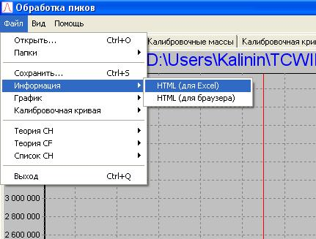
4) Создать лист Microsoft Excel и скопировать в него данные из HTML(для Excel). При необходимости произвести замену знаков «.» на «,», открыв “Правка” => “Заменить”
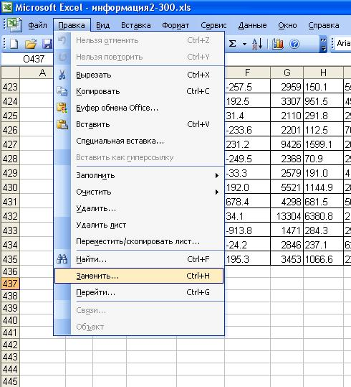
5) Для того, чтобы учесть изменение магнитного поля, которое имело место при регистрации спектра, в созданном окне Microsoft Excel, выбрать калибровочные массы, записать для них табличную и измеренную массу, высчитать Δm=m(tabl)-m(meas).
Пример
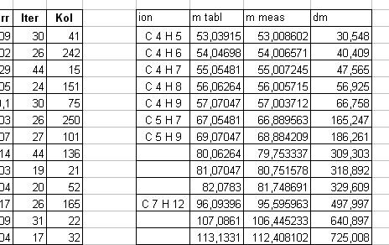
6) Сохранить данные для Δm и m(meas) в формате txt, скопировав их в редактор простых текстовых файлов (блокнот). Заменить знаки «,» на «.», в случае необходимости.

7) Запустить программу Table Curve (TC2Dv5) и открыть данные для Δm и m(meas), сохраненные в формате *.txt.

Далее Process => User Functions => Read UDF Library, выбрать необходимое усреднение (square.udl). Далее нажать uFit Udf => Graph Start

Прим.: для правильной работы программы Table Curve, все директории, использующиеся в программе, не должны содержать кириллицы. (пример: C:\TC2Dv5\calibr.txt)

8) Сохранить данные для коэффициентов a, b, c. Для этого в текущем окне нажать на кнопку “Numeric” => File => Save As

9) Далее открыть спектр, необходимый для калибровки в программе Table Curve.

10) Выбрать Data=>Enter Calculations , ввести формулу для X=X+(A+B*X+C*X^2)/1000,
Вместо A, B, C подставить соответствующие коэффициенты, полученные в п.8
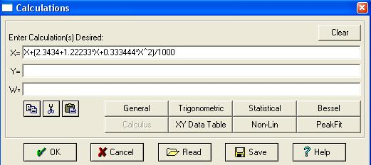
11) Нажать кнопку “OK”, после пересчета данных, сохранить полученный спектр.

